МИНИСТЕРСТВО НАУКИ И ВЫСШЕГО ОБРАЗОВАНИЯ РОССИЙСКОЙ ФЕДЕРАЦИИ
ФГБОУ ВО «НОВОСИБИРСКИЙ ГОСУДАРСТВЕННЫЙ ТЕХНИЧЕСКИЙ УНИВЕРСИТЕТ»
Факультет автоматики и вычислительной техники
Кафедра АСУ
____________________________________________________________


ОТЧЁТ
по лабораторной работе № 2
Тема: Моделирование потоков событий
Вариант 1
Дисциплина: Теория случайных процессов

Выполнили студенты группы АП-326: Проверила: Ганелина Н. Д.
Симоняк С. В.,
Седельников А. А.,
Шипунов Д. Н.

2026
Оглавление
Постановка задачи 3
Задание №1 4
Задание №2 5
Исходный код задания №1 8
Исходный код задания №2 11

Постановка задачи
1. Поток изделий, приходящих на технологическую операцию. Изделия приходят случайным образом — в среднем восемь штук за сутки (интенсивность потока λ = 8/24 [ед/час]). Необходимо исследовать этот процесс в течение Tн = 100 часов (интервал может задаваться пользователем). Выходная информация - диаграмма появления событий (таблица моментов появления событий). Входные данные: интенсивность (задается пользователем).

2. Рассматривается поток автомобилей по трехполосному шоссе, интенсивность движения по каждой полосе постоянна и равна λi (i=1, 2, 3), потоки простейшие. Человек, путешествующих автостопом, может остановить первую попавшуюся машину в любой из полос. Определить закон распределения времени t, которое придется ждать путешественнику (найти математическое ожидание mt, среднеквадратическое отклонение σt). Создать модель для описанной задачи. Входные данные: интенсивности потоков автомобилей λi; выходные данные: интенсивность суперпозиции потоков; моменты появления машины на любой из трех полос; параметры распределения времени ожидания первого автомобиля (mt, σt, функция плотности распределения).

Задание №1
Перед тем как разрабатывать приложение, сгенерируем данные в Excel и примерно посмотрим, как это должно выглядеть, используем функцию СЛЧИС для получения значений, по умолчанию от 0 до 1, после этого скопируем данные в отдельную строку (так как при каждом просмотре они меняются). Для расчета времени прихода изделий подставим значения в формулу, представленной на сайте.
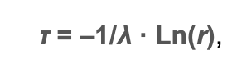
где r – равномерно распределенное от 0 до 1 случайное число, которое берут из ГСЧ, τ – интервал между случайными событиями (случайная величина τj).

В итоге мы получили времена прихода каждого изделия, осталось построить диаграмму накопления, к какому времени сколько чего пришло (рис. 1).
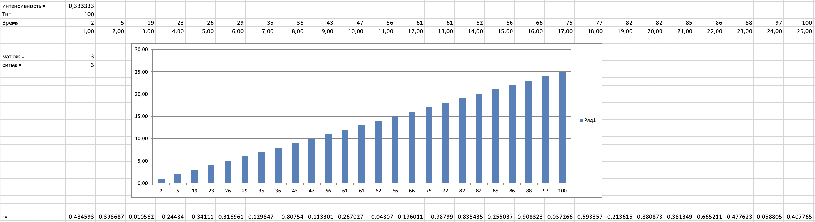

Рисунок 1 – Результат в Excel
Осталось закодировать всё для автоматизации, в качестве платформы выберем PyQt6, с интеграцией MatPlotLib для визуализации графика.
Сначала создадим минимально рабочий интерфейс для ввода входных данных (рис. 2), так же не забываем про проверки на корректность (рис. 3).
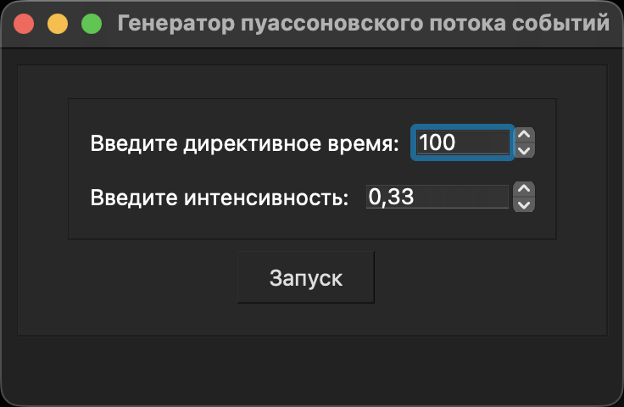
Рисунок 2 – Интерфейс PyQt
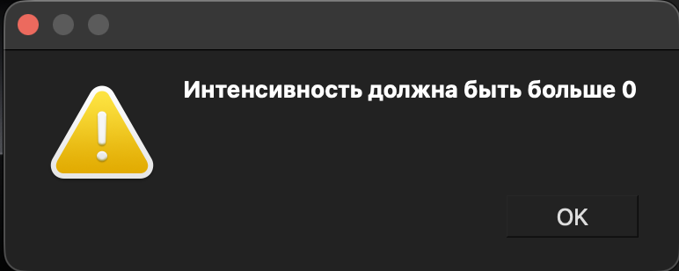
Рисунок 3 – Корректность данных
Введем директивное время и интенсивность (по умолчанию стоят 100 и 0.33) и нажмем «запуск», в результате построится график (рис. 4)
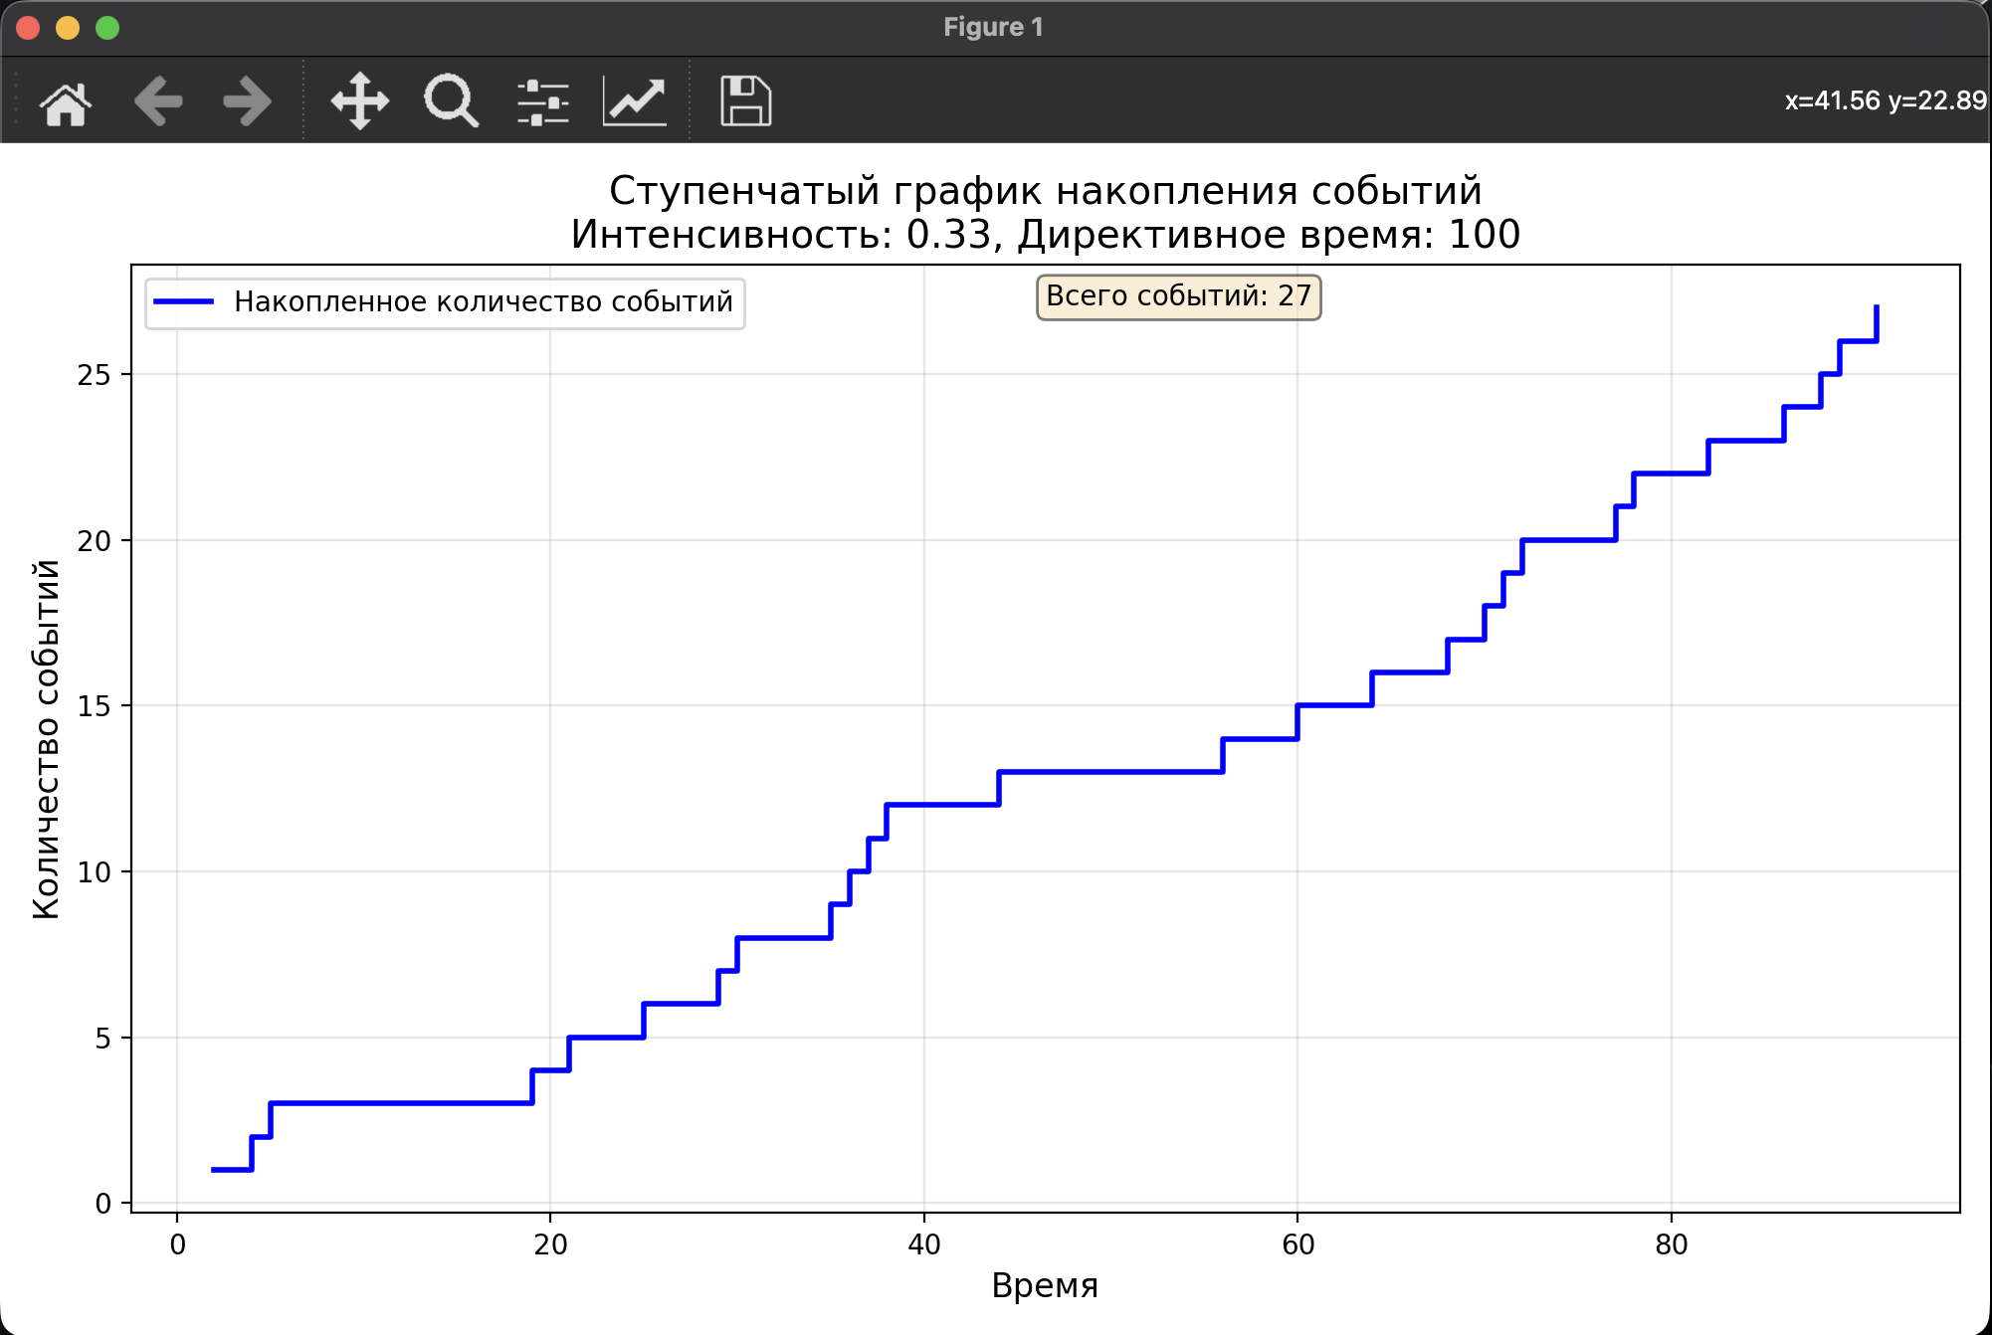
Рисунок 4 – Результат одного запуска
Как мы видим, интенсивность получилась 0.27 при одном запуске. Проведем эксперимент и сделаем 100 запусков, посчитаем среднюю интенсивность, в теории она должна быть близка к 0,33. Результат: 0.32728 – собственно, как и ожидалось, отсюда можно сделать вывод, что программа работает корректно.

Задание №2
Поскольку задание слишком простое и решилось достаточно быстро, рассмотрим вариант с суммированием интенсивностей и ради интереса реализуем на SwiftUI.
Для начала определим интерфейс главного окна с возможностью ввода данных (рис. 4).
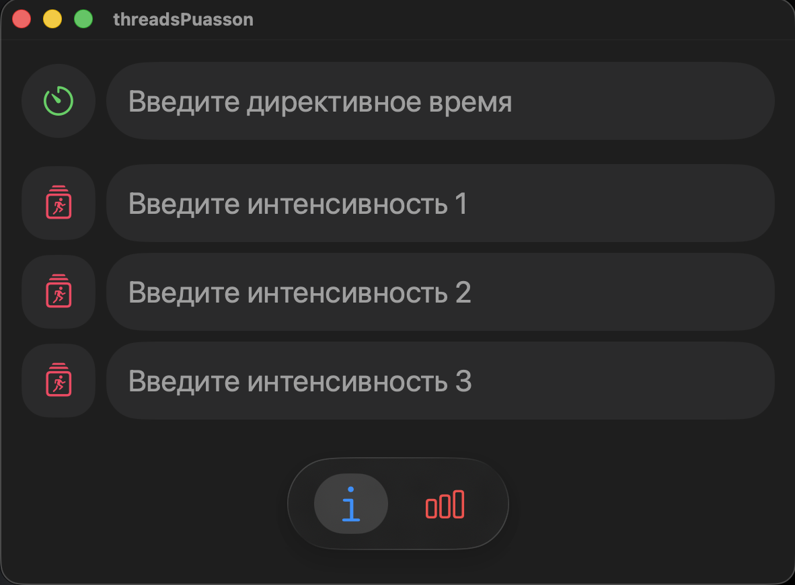
Рисунок 4 – Окно ввода данных
Как видно на рисунке 4, вкладка с графиком горит красным – это будет до тех пор, пока пользователь не введет все значения, причем корректные. В коде это выглядит одним вычисляемым свойством:
var isEnabled: Bool {
return !time_dir.isEmpty &&
Double(time_dir) != nil &&
Double(time_dir)! > 0 &&
intens.allSatisfy { !$0.isEmpty && Double($0) != nil && Double($0)! > 0 }
}
После успешного ввода данных, программа пропускает нас дальше, можно нажать другую вкладку и в момент ее загрузки в .onAppear произойдет генерация данных, состоящая из 4х частей – первая, вторая, третья полосы и суперпозиция потоков. (рис. 5).
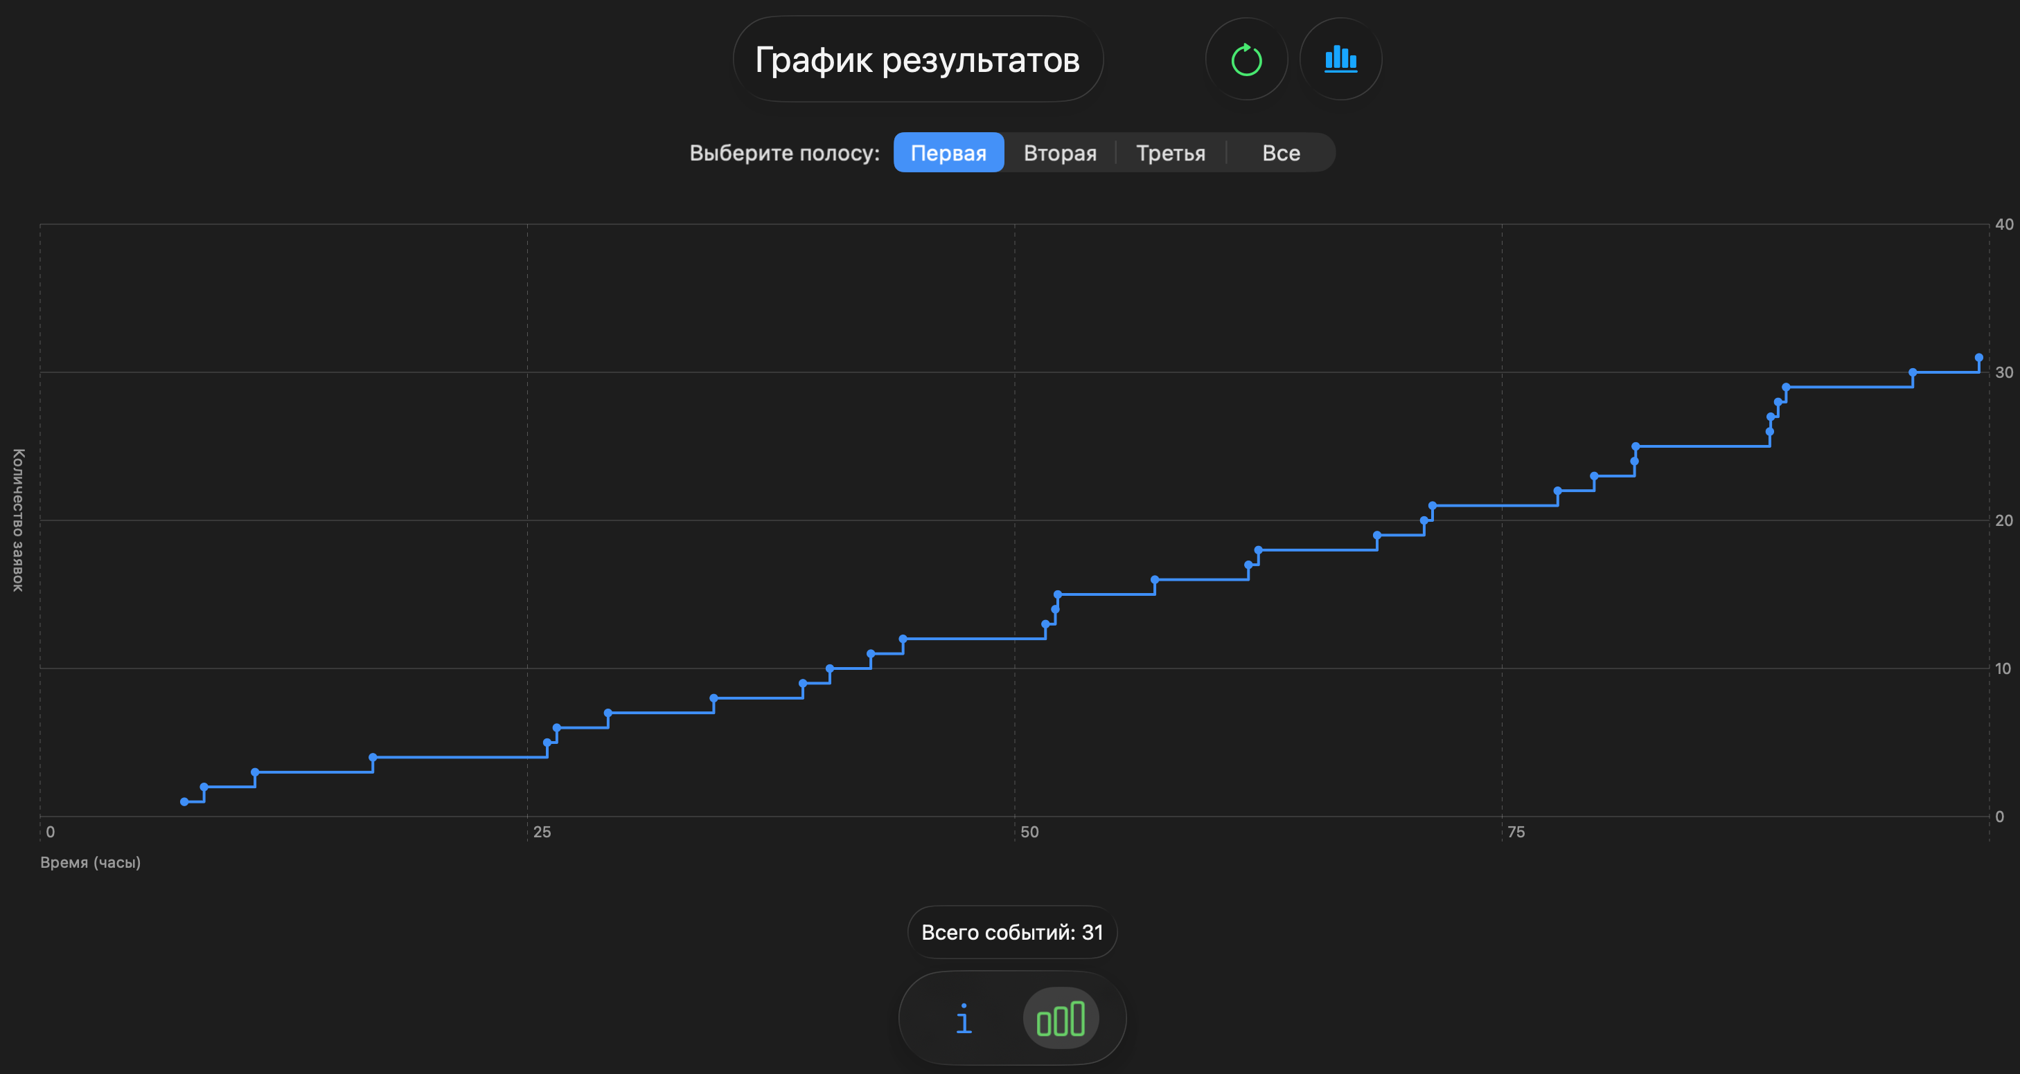
Рисунок 5 – График результатов
Стоит заметить, что пользователь может выбрать какой из графиков ему увидеть, достаточно лишь поменять значение в Picker (рис. 6).
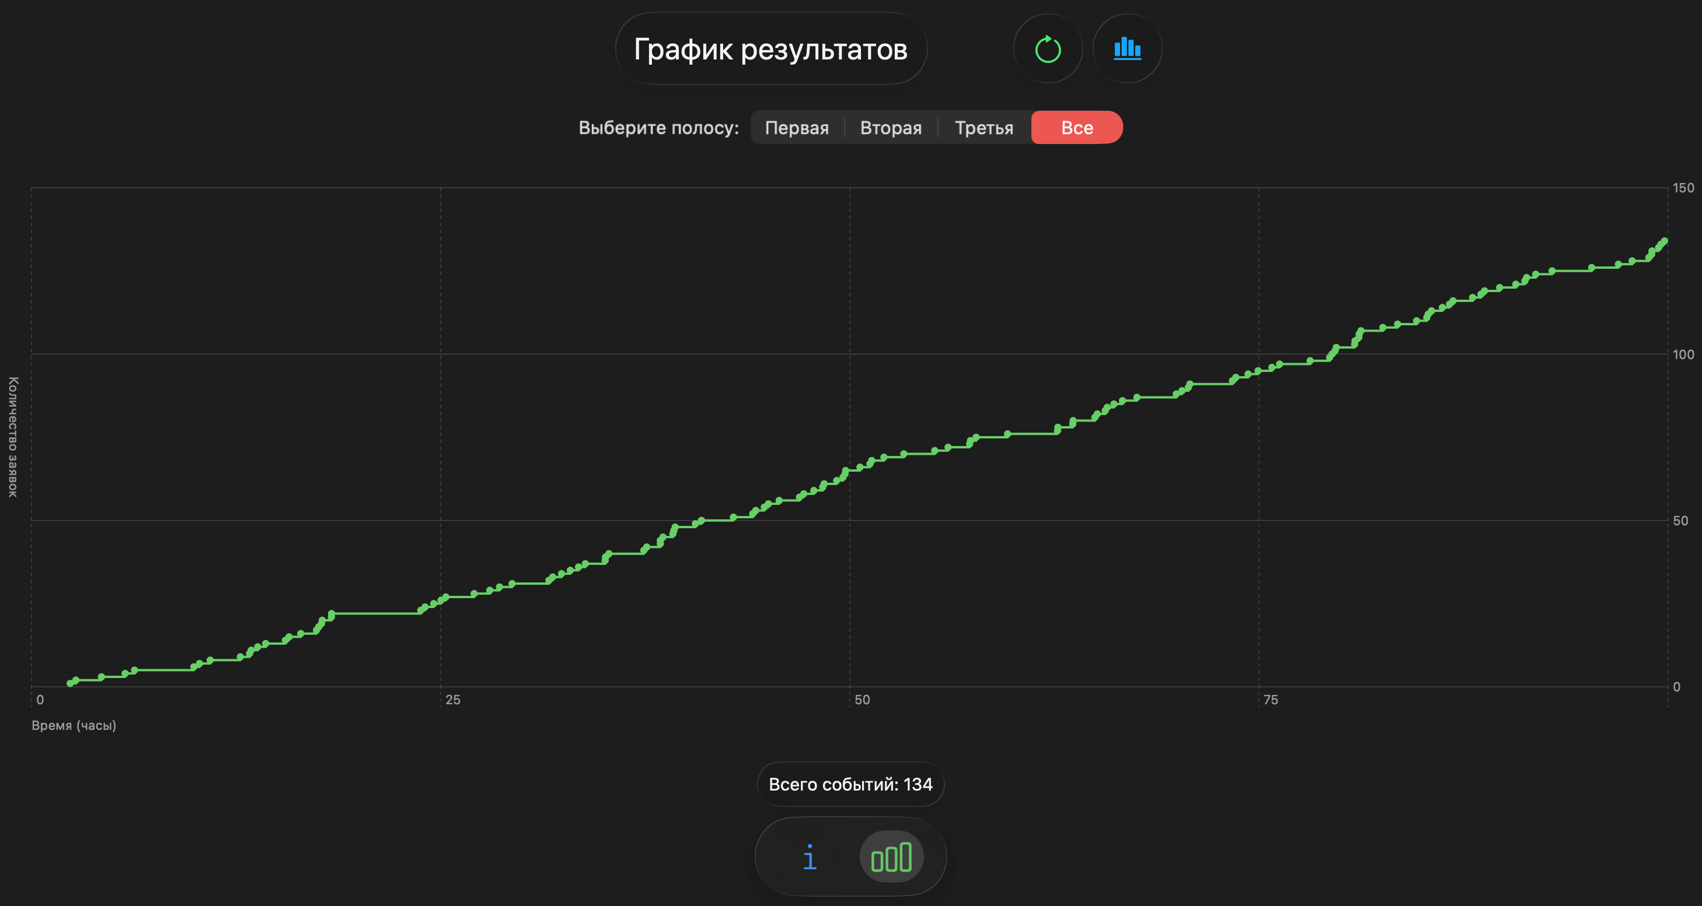
Рисунок 6 – Все полосы движения
В верхней части экрана есть кнопка обновления данных, она обновит все генерации полностью, так же присутствует и детальная статистика с отображением всех требуемых выходных данных через модальное окно .sheet (рис. 7).
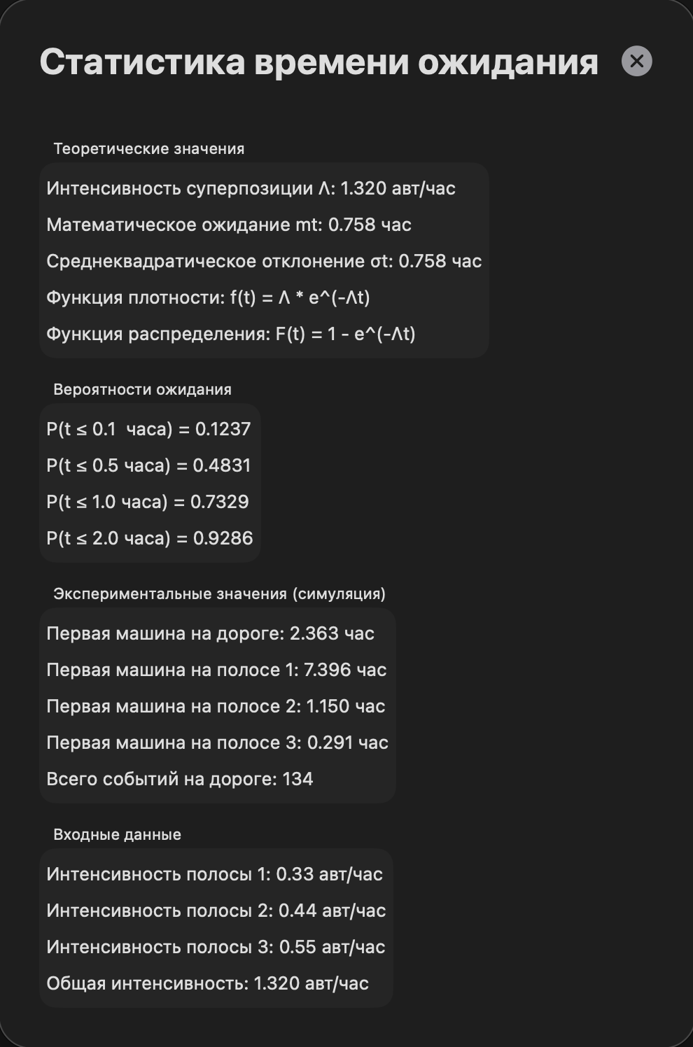
Рисунок 7 – Детальная статистика
Пояснение: из рисунка 7 видно, что первая машина на дороге (суммарная интенсивность) появилась в 2.3 часа, а если смотреть детально по полосам, то на 3 0.3 часа – хотя разбег кажется большой, но при проведении большого количества опытов и усреднения значений мы получим очень похожие значения, подобное проводили в первом задании.

Исходный код задания №1
main.py
from PyQt6.QtWidgets import QApplication, QMainWindow, QMessageBox, QPushButton
import matplotlib.pyplot as plt
from PyQt6.uic import loadUi
import random
import math
import sys

class PoissonEventFlow(QMainWindow):
def __init__(self):
super().__init__()
loadUi('form.ui', self)

self.intensity = 0.333
self.t_dir = 100

self.run = self.findChild(QPushButton, 'run')
self.run.clicked.disconnect()
self.run.clicked.connect(self.on_run_clicked)

self.doubleSpinBox.setValue(self.intensity)
self.spinBox.setValue(self.t_dir)

self.setWindowTitle("Генератор пуассоновского потока событий")

def generate_event_moments(self, intensity, t_dir):
res_data = {}
time = 0
count = 0

while time <= t_dir:
r = random.uniform(0, 1)
time += (-1/intensity * math.log(r))
count += 1
if time <= t_dir:
res_data[time] = count
return res_data

def on_run_clicked(self):
self.intensity = self.doubleSpinBox.value()
self.t_dir = self.spinBox.value()
if self.intensity <= 0:
QMessageBox.warning(self, "Ошибка", "Интенсивность должна быть больше 0")
return

if self.t_dir <= 0:
QMessageBox.warning(self, "Ошибка", "Директивное время должно быть больше 0")
return

data = self.generate_event_moments(self.intensity, self.t_dir)
self.create_chart(data)

def create_chart(self, data):
if not data:
QMessageBox.warning(self, "Предупреждение", "Нет данных для построения графика")
return

times = list(data.keys())
counts = list(data.values())

plt.figure(figsize=(10, 6))
plt.step(times, counts, where='post', linewidth=2, color='blue', label='Накопленное количество событий')

plt.xlabel('Время', fontsize=12)
plt.ylabel('Количество событий', fontsize=12)
plt.title(f'Ступенчатый график накопления событий\n'
f'Интенсивность: {self.intensity}, Директивное время: {self.t_dir}',
fontsize=14)
plt.grid(True, alpha=0.3)
plt.legend(fontsize=10)

total_events = counts[-1] if counts else 0
plt.text(0.5, 0.98, f'Всего событий: {total_events}',
transform=plt.gca().transAxes, fontsize=10,
verticalalignment='top',
bbox=dict(boxstyle='round', facecolor='wheat', alpha=0.5))

plt.tight_layout()
plt.show()

def main():
app = QApplication(sys.argv)
window = PoissonEventFlow()
window.show()
sys.exit(app.exec())

if __name__ == '__main__':
main()

form.ui
<?xml version="1.0" encoding="UTF-8"?>
<ui version="4.0">
<widget name="__qt_fake_top_level">
<widget class="QFrame" name="frame">
<property name="geometry">
<rect>
<x>10</x>
<y>10</y>
<width>349</width>
<height>161</height>
</rect>
</property>
<property name="styleSheet">
<string notr="true">background-color: rgb(40, 40, 40);</string>
</property>
<property name="frameShape">
<enum>QFrame::Shape::StyledPanel</enum>
</property>
<property name="frameShadow">
<enum>QFrame::Shadow::Raised</enum>
</property>
<widget class="QFrame" name="frame_2">
<property name="geometry">
<rect>
<x>30</x>
<y>20</y>
<width>289</width>
<height>84</height>
</rect>
</property>
<property name="frameShape">
<enum>QFrame::Shape::StyledPanel</enum>
</property>
<property name="frameShadow">
<enum>QFrame::Shadow::Raised</enum>
</property>
<layout class="QVBoxLayout" name="verticalLayout_2">
<item>
<layout class="QHBoxLayout" name="horizontalLayout">
<item>
<widget class="QLabel" name="label">
<property name="text">
<string>Введите директивное время:</string>
</property>
</widget>
</item>
<item>
<widget class="QSpinBox" name="spinBox">
<property name="maximum">
<number>1000</number>
</property>
</widget>
</item>
</layout>
</item>
<item>
<layout class="QHBoxLayout" name="horizontalLayout_2">
<item>
<widget class="QLabel" name="label_2">
<property name="text">
<string>Введите интенсивность:</string>
</property>
</widget>
</item>
<item>
<widget class="QDoubleSpinBox" name="doubleSpinBox">
<property name="maximum">
<double>100.000000000000000</double>
</property>
</widget>
</item>
</layout>
</item>
</layout>
</widget>
<widget class="QPushButton" name="run">
<property name="geometry">
<rect>
<x>130</x>
<y>110</y>
<width>81</width>
<height>31</height>
</rect>
</property>
<property name="text">
<string>Запуск</string>
</property>
</widget>
</widget>
</widget>
<resources/>
</ui>

Исходный код задания №2
threadsPuassonApp.swift
//
// threadsPuassonApp.swift
// threadsPuasson
//
// Created by Александр on 28.03.2026.
//

import SwiftUI

@main
struct threadsPuassonApp: App {
var body: some Scene {
WindowGroup {
ContentView()
}
}
}

ContentView.swift
import SwiftUI

struct ContentView: View {
@State private var selectedTab = 0
@State var time_dir: String = ""
@State var intens: [String] = ["", "", ""]

var isEnabled: Bool {
return !time_dir.isEmpty &&
Double(time_dir) != nil &&
Double(time_dir)! > 0 &&
intens.allSatisfy { !$0.isEmpty && Double($0) != nil && Double($0)! > 0 }
}

var body: some View {
VStack {
VStack {
if selectedTab == 0 {
InputFormView(time_dir: $time_dir, intens: $intens)
} else {
ChartView(time_dir: time_dir, intens: intens)
}

HStack(spacing: 15) {
TabButton(icon: "info", isSelected: selectedTab == 0)
.foregroundColor(.blue)
.onTapGesture { withAnimation(.spring()) { selectedTab = 0 } }
TabButton(icon: "chart.bar", isSelected: selectedTab == 1)
.foregroundColor(isEnabled ? .green : .red)
.onTapGesture {
if isEnabled {
withAnimation(.spring) { selectedTab = 1 }
}
}
}
.padding(.horizontal, 20)
.padding(.vertical, 12)
.background(
Capsule()
.fill(.ultraThinMaterial)
.shadow(color: .black.opacity(0.15), radius: 8, y: 4)
.glassEffect()
)
.padding(.bottom, 10)
}
.padding()
}
}

}

struct TabButton: View {
let icon: String
let isSelected: Bool

var body: some View {
Image(systemName: icon)
.font(.system(size: 23, weight: .regular))
.scaleEffect(isSelected ? 1.2 : 1)
.frame(width: 55, height: 45)
.background(
Capsule()
.fill(isSelected ? Color.white.opacity(0.13) : Color.clear)
)
}
}

#Preview {
ContentView()
}

InputFormView.swift
import SwiftUI

struct InputFormView: View {
@Binding var time_dir: String
@Binding var intens: [String]

var body: some View {
VStack {
HStack{
Image(systemName: "timer")
.frame(width: 55, height: 55)
.foregroundColor(.green)
.background(Color.gray.opacity(0.1))
.cornerRadius(30)
ClearableTextField(placeholder: "Введите директивное время", text: $time_dir)
.cornerRadius(30)
}
.padding(.bottom, 10)

ForEach(0..<3, id: \.self) { index in
HStack {
Image(systemName: "figure.run.square.stack")
.foregroundColor(.pink)
.frame(width: 55, height: 55)
.background(Color.gray.opacity(0.1))
.cornerRadius(20)
ClearableTextField(placeholder: "Введите интенсивность \(index + 1)", text: $intens[index])
}
}
}
.font(.title)
.padding(.bottom, 20)
}
}

struct ClearableTextField: View {
let placeholder: String
@Binding var text: String

var body: some View {
TextField(placeholder, text: $text)
.textFieldStyle(PlainTextFieldStyle())
.padding()
.background(Color.gray.opacity(0.1))
.cornerRadius(25)
.overlay(
HStack {
Spacer()
if !text.isEmpty {
Button(action: {
withAnimation(.easeInOut) {
text = ""
}
}) {
Image(systemName: "xmark.circle.fill")
.foregroundColor(.gray.opacity(0.6))
.padding(.trailing, 8)
}
.buttonStyle(PlainButtonStyle())
.transition(.scale)
}
}
)
.animation(.easeInOut, value: text.isEmpty)
}
}

ChartView.swift
import SwiftUI
import Charts

struct ChartView: View {
let time_dir: String
let intens: [String]
let roads: [String] = ["Первая", "Вторая", "Третья", "Все"]

@State private var r: [[Double]] = [[], [], [], []]
@State private var selectedRoad: String = "Первая"
@State private var showStatsSheet = false // Состояние для модального окна

var body: some View {
VStack {
VStack{
HStack{
Text("График результатов")
.font(.largeTitle)
.padding()
.glassEffect()
.padding(.horizontal, 65)

Button(action: {r = generate_data()}) {
Image(systemName: "arrow.trianglehead.clockwise")
.font(.title)
.foregroundStyle(.green)
.contentShape(Rectangle())
.frame(width: 60, height: 60)
}
.buttonStyle(PlainButtonStyle())
.glassEffect()

Button(action: { showStatsSheet = true }) {
Image(systemName: "chart.bar.xaxis")
.font(.title)
.foregroundStyle(.blue)
.contentShape(Rectangle())
.frame(width: 60, height: 60)
}
.buttonStyle(PlainButtonStyle())
.glassEffect()
}

Picker("Выберите полосу:", selection: $selectedRoad) {
ForEach(roads, id: \.self) { road in
Text(road)
}
}
.pickerStyle(.segmented)
.cornerRadius(30)
.tint(selectedRoad == roads[0] ? .blue :
selectedRoad == roads[1] ? .purple :
selectedRoad == roads[2] ? .orange : .red)
.scaleEffect(1.2)
.padding(.horizontal, 30)
.padding()
.frame(minWidth: 100)
}

VStack{
let selectedIndex = roads.firstIndex(of: selectedRoad) ?? 0
let events = r[selectedIndex]
let chartData = getChartData(from: events)

Chart(chartData, id: \.time) { item in
LineMark(
x: .value("Время", item.time),
y: .value("Количество заявок", item.count)
)
.foregroundStyle(colorForRoad(selectedRoad))
.interpolationMethod(.stepEnd)

PointMark(
x: .value("Время", item.time),
y: .value("Количество заявок", item.count)
)
.foregroundStyle(colorForRoad(selectedRoad))
.symbolSize(30)
}
.chartXAxisLabel("Время (часы)", position: .bottom)
.chartYAxisLabel("Количество заявок", position: .leading)
.padding()
.frame(height: 500)

Text("Всего событий: \(events.count)")
.font(.title3)
.padding(10)
.glassEffect()
}
}
.onAppear {
r = generate_data()
}
.sheet(isPresented: $showStatsSheet) {
StatsSheetView(intens: intens, r: r)
}
}

func getChartData(from events: [Double]) -> [(time: Double, count: Int)] {
var data: [(time: Double, count: Int)] = []

for (index, time) in events.enumerated() {
data.append((time: time, count: index + 1))
}

return data
}

func colorForRoad(_ road: String) -> Color {
switch road {
case "Первая":
return .blue
case "Вторая":
return .purple
case "Третья":
return .orange
case "Все":
return .green
default:
return .gray
}
}

func generate_data() -> [[Double]] {
var result: [[Double]] = []

guard let timeDirValue = Double(time_dir) else {
return [[], [], [], []]
}

for i in 0..<4 {
var time: Double = 0
var events: [Double] = []

var intensityValue: Double = 0.0

if i != 3 {
guard i < intens.count else { continue }
guard let value = Double(intens[i]) else { continue }
intensityValue = value
} else {
guard intens.count >= 3 else { continue }
guard let val0 = Double(intens[0]),
let val1 = Double(intens[1]),
let val2 = Double(intens[2]) else { continue }
intensityValue = val0 + val1 + val2
}

while time <= timeDirValue {
let random = Double.random(in: 0.0001...1)
time += (-1 / intensityValue * log(random))
if time <= timeDirValue {
events.append(time)
}
}
result.append(events)
}

return result
}
}

#Preview {
ChartView(time_dir: "12", intens: ["1", "2", "3"])
}

StatsSheetView.swift
import SwiftUI

struct StatsSheetView: View {
let intens: [String]
let r: [[Double]]
@Environment(\.dismiss) var dismiss

var body: some View {
VStack(alignment: .leading, spacing: 20) {
HStack {
Text("Статистика времени ожидания")
.font(.largeTitle)
.fontWeight(.bold)
Spacer()
Button(action: { dismiss() }) {
Image(systemName: "xmark.circle.fill")
.font(.title)
.foregroundColor(.gray)
}
.buttonStyle(PlainButtonStyle())
}
.padding(.bottom, 20)

ScrollView {
VStack(alignment: .leading, spacing: 15) {
if intens.count >= 3,
let lambda1 = Double(intens[0]),
let lambda2 = Double(intens[1]),
let lambda3 = Double(intens[2]) {

let lambdaSum = lambda1 + lambda2 + lambda3
let mt = 1 / lambdaSum
let sigma = mt

GroupBox("Теоретические значения") {
VStack(alignment: .leading, spacing: 10) {
Text("Интенсивность суперпозиции Λ: \(String(format: "%.3f", lambdaSum)) авт/час")
Text("Математическое ожидание mt: \(String(format: "%.3f", mt)) час")
Text("Среднеквадратическое отклонение σt: \(String(format: "%.3f", sigma)) час")
Text("Функция плотности: f(t) = Λ * e^(-Λt)")
Text("Функция распределения: F(t) = 1 - e^(-Λt)")
}
.padding(.vertical, 5)
}

GroupBox("Вероятности ожидания") {
VStack(alignment: .leading, spacing: 10) {
Text("P(t ≤ 0.1 часа) = \(String(format: "%.4f", 1 - exp(-lambdaSum * 0.1)))")
Text("P(t ≤ 0.5 часа) = \(String(format: "%.4f", 1 - exp(-lambdaSum * 0.5)))")
Text("P(t ≤ 1.0 часа) = \(String(format: "%.4f", 1 - exp(-lambdaSum * 1.0)))")
Text("P(t ≤ 2.0 часа) = \(String(format: "%.4f", 1 - exp(-lambdaSum * 2.0)))")
}
.padding(.vertical, 5)
}
}

GroupBox("Экспериментальные значения (симуляция)") {
VStack(alignment: .leading, spacing: 10) {
if let firstEvent = r[3].first {
Text("Первая машина на дороге: \(String(format: "%.3f", firstEvent)) час")
}
if let firstEvent = r[0].first {
Text("Первая машина на полосе 1: \(String(format: "%.3f", firstEvent)) час")
}
if let firstEvent = r[1].first {
Text("Первая машина на полосе 2: \(String(format: "%.3f", firstEvent)) час")
}
if let firstEvent = r[2].first {
Text("Первая машина на полосе 3: \(String(format: "%.3f", firstEvent)) час")
}

Text("Всего событий на дороге: \(r[3].count)")
}

.padding(.vertical, 5)
}

GroupBox("Входные данные") {
VStack(alignment: .leading, spacing: 10) {
Text("Интенсивность полосы 1: \(intens[0]) авт/час")
Text("Интенсивность полосы 2: \(intens[1]) авт/час")
Text("Интенсивность полосы 3: \(intens[2]) авт/час")
if let totalIntens = Double(intens[0])! + Double(intens[1])! + (Double(intens[2]) ?? 0) as? Double {
Text("Общая интенсивность: \(String(format: "%.3f", totalIntens)) авт/час")
}
}
.padding(.vertical, 5)
}
}
}
}
.padding(30)
.frame(minWidth: 500, minHeight: 600)
}
}

